Мировой рост инфляции
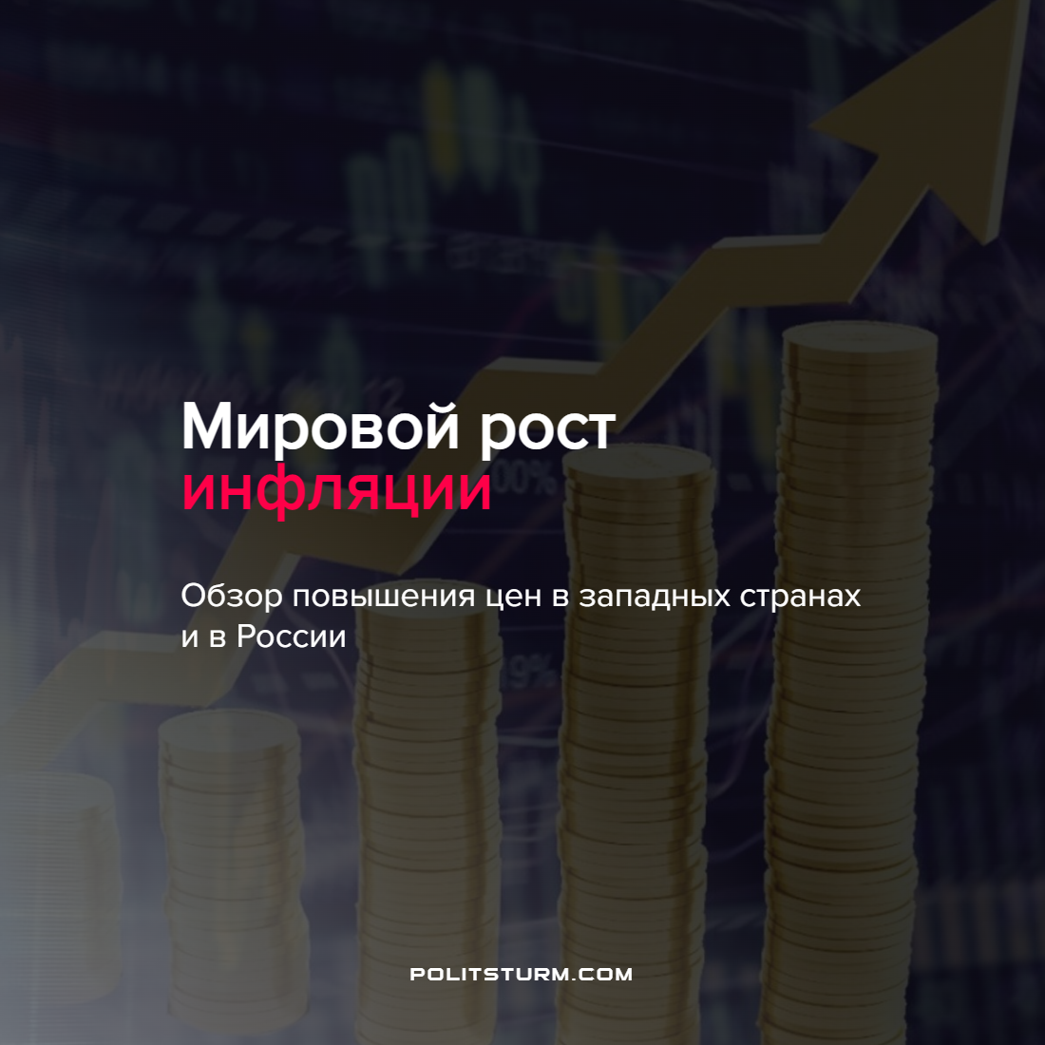

Оригинальная статья
2022-03-29
3 мин. на чтение

По сообщению ТАСС, опубликованному в начале февраля 2022 г., управление рынков газа и электроэнергии Соединенного Королевства увеличило на 54% верхний предел цен на электроэнергию для потребителей на фоне взлета цен на газ. Отмечается также, что с декабря 2020 г. по декабрь 2021 г. в Великобритании рост цен на оптовую электроэнергию возрос более чем в четыре раза, сопровождаясь рекордными за последние 30 лет показателями инфляции. В марте 2022 г. читатели английской газеты Daily Mail стали высказывать своё недовольство правительству Великобритании из-за роста цен и возросшей нагрузки на бюджет британских семей, усугубившихся после введения антироссийских санкций.
По данным Евростата, инфляция в 19 странах еврозоны ускорилась в феврале до 5,9%. Цены на продукты питания, алкоголь и табак выросли на 4,2% после роста на 3,5% в январе. Услуги подорожали на 2,5%. В 27 странах ЕС рост цен в годовом выражении в феврале составил и вовсе 6,2%. Основной вклад в общую инфляцию внесли подорожавшие энергоресурсы. По мнению экспертов, на сегодняшнюю рекордную инфляцию в ЕС Россия, вопреки множеству заявлений западных политиков, практически не повлияла, хотя кризис в Украине, антироссийские санкции и ответные меры усилят инфляционное давление в Европе — через цены на энергоресурсы, продовольствие, удобрения, металлы, через возможное усиление перебоев с поставками.
По материалам Forbes, годовая инфляция в США по итогам февраля 2022 г. достигла 7,9%. Это максимум за последние 40 лет — с января 1982 года. По мнению экономистов, на фоне обострения украинского кризиса и отказа США от российских нефти и газа рост цен превысит 8% и продолжит ускоряться еще несколько месяцев.
В России, по данным сайта “СтатБюро”, в феврале 2022 года уровень инфляции составил 1,17%, что на 0,18 процентных пункта больше, чем в январе 2022 года и на 0,39 больше, чем в феврале 2021 года. Вместе с этим, инфляция с начала 2022 года составила 2,17%, а в годовом исчислении – 9,16%. В целом Россия заняла первое место по уровню инфляции в мире на февраль 2022 г.
Председатель ЦБ России Э. Набиуллина заявила, что инфляция в РФ в 2022 и 2023 годах превысит прежние прогнозы, при этом отметила:

Конкретные цифры прогноза сейчас назвать весьма сложно. <…> Ускорение инфляции в конце февраля – начале марта было вызвано ажиотажным спросом, прежде всего, в непродовольственном сегменте.
Кандидат экономических наук Михаил Беляев, отвечая на вопросы издания ForPost отметил, что инфляция в России обусловлена монополистическим положением торговцев в самых разных сферах. По его словам, ещё до начала спецоперации на Украине, тотального введения антироссийских санкций в связи с ней и наступлением прочих негативных последствий монополисты использовали своё положение на рынке, чтобы устанавливать цены на товары. Сейчас же, по мнению Беляева, монополисты использовали эту ситуацию, чтобы взвинтить цены. Остановить стремительный рост цен практически на все товары, который наблюдается в нашей стране в последнее время, по мнению Беляева можно путём грамотной монетарной политики и работы государства по недопущению сверхприбылей монополий.
Прежде всего, мировая инфляция – это отражение и следствие господствующей в мире капиталистической экономики. Как на внутренних, так и на внешних рынках (которые с развитием капитализма становятся всё более зависимыми друг от друга) нарастает господство монополий, неизбежное при капиталистическом развитии. Необходимость максимизации прибылей и конкурентной борьбы в среде крупного капитала, в свою очередь, постоянно стимулирует нарастание инфляционных процессов, которые неизменно обогащают представителей крупного бизнеса и неизменно ускоряют обнищание и падение уровня жизни трудящихся масс в целом. Происходящие в мире кризисы (природные и техногенные катастрофы, порождаемые капиталистической борьбой за рыночный передел мира войны) – лишь ускоряют этот процесс.
Буржуазия, выступающая в лице своих чиновников и поддерживающей её творческой интеллигенции, никогда не признается в истинных причинах происходящего и будет постоянно находить ему «объяснения». Объяснения эти стары как мир и их можно условно разделить на три основные группы:
- Первая представляет собой признание неизбежности происходящего из-за экономического устройства, сопровождающееся, однако, закреплением этого устройства как в целом наилучшего из установившихся в человеческом обществе и при этом «сообразного природе» этого общества.
- Вторая перекладывает ответственность с экономической системы как таковой на конкретные непредвиденные явления (катастрофы, войны), отвлекая общественное внимание от того, что и вне этих обстоятельств инфляционные и кризисные процессы никуда не деваются, а лишь идут менее интенсивно.
- Третья перекладывает ответственность на некоего внешнего, или внутреннего «врага», препятствующего общему благополучию. Внутренние враги при капитализме – это, как правило, либо конкурентные организации, либо проявляющиеся в обществе оппозиционные тенденции, либо «неправильное» поведение простых людей. Внешние – представители другой национальной культуры, чинящие препятствия «правильному» капиталистическому развитию.
Таким образом, буржуазные объяснения происходящих в капиталистической экономике неблагоприятных событий сводятся к идеалистическим постулатам, отвлечению общественного внимания на второстепенные обстоятельства, а также нагнетанию и поддержке националистических настроений (которые легко, со временем перерастают в войны) среди простых трудящихся.
В таких условиях «видеть за деревьями лес» крайне важно, чтобы правильно оценивать происходящие в обществе события и реагировать на них.
Источники: РИА Новости – «Британцы разозлились из-за роста цен, вызванного санкциями против России» от 20 марта 2022 г.
ForPost – «Почему в России адски растут цены даже на отечественные товары» от 21 матра 2022 г.
Интерфакс – «ЦБ заявил, что инфляция в РФ в 2022-2023 гг. превысит прежние прогнозы» от 18 марта 2022 г.
ГазетаРу – «В Европе рекордно растут цены. Россия почти ни при чем» от 18 марта 2022 г.
ТАСС – «В Великобритании на 54% повысили верхний предел цен на электроэнергию» от 03 февраля 2022 г.
Forbes – «Инфляция в США обновила рекорд больше чем за 40 лет» от 11 марта 2022 г.
Данные сайта statbureau.org от 10 марта 2022 г.

Оригинальная статья

